“凯特摆测量重力加速度”实验的预习部分由入门测(上课前十分钟至上课十分钟完成)，实验结束请完成出门测（上课后5小时内完成）；实验报告形式为小论文（按照教学研究论文格式完成实验报告，具体包含如下：题目、摘要、关键词，引言（含原理），实验（仪器与参数）、实验结果讨论（含数据处理分析、结果结算等）、总结、参考文献。实验报告中同一种仪器的不确定度处理过程只需要写一个，其余列表给出即可） 。

实验2 用凯特摆测量重力加速度
1818 年凯特（Kater）设计出一种物理摆，他巧妙地利用物理摆的共轭点，避免和减少了某些不易准确测量的物理量对实验结果的影响，提高了测量重力加速度的精度。19世纪60年代雷普索里德 (Pusuolide) 对此作了改进，成为当时测重力加速度的最精确方法。波斯坦大地测量所 (Persian geodetic survery) 曾同时以五个凯特摆花了八年时间 (1896-1904) 测得当地重力加速度的值g = （981.274±0.003) cm/s²。凯特摆测量重力加速度的实验方法不仅设计思想上有其独到之处，而且在科学史上有重要价值。凯特摆的发展过程表明，科学的高峰需要坚持不懈，精益求精才能得到满意的实验结果，认真分析才能获得科学新发现。

实验目的
1. 学习凯特摆的实验设计思想和技巧；
2. 掌握如何用凯特摆精确的测量重力加速度；
3. 学习毫秒计时器的使用方法及减小测量误差的方法。

实验原理
在重力作用下绕固定水平轴在竖直平面内摆动的刚体称作复摆。如图2-1所示，
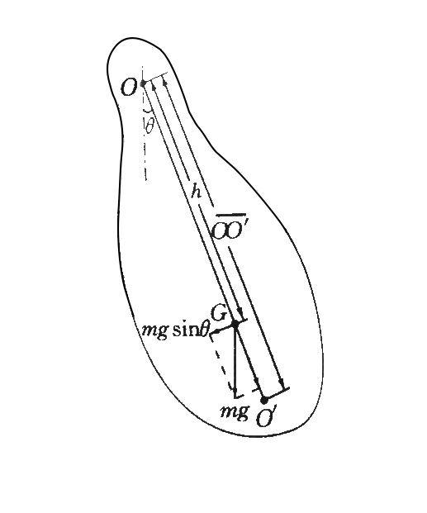

图2-1复摆示意图

设刚体质量为m，转轴O到重心G的距离为h，绕O轴刚体的转动惯量为I，当地重力加速度为g，当它绕O轴转动时即为一复摆。当复摆离开平衡位置时，受到重力分量作用而做周期性摆动，其运动方程为
(1)
当摆幅很小时，有，式（1）可以简化成常见的简谐运动方程形式
(2)
上式中，为圆频率，又，于是复摆的振动周期为
(3)
设复摆绕平行于O轴并且通过重心G的转动惯量为I_{G}，根据平行轴定理，有
(4)
代入式（3）得：
(5)
对比单摆周期的公式
(6)
可得
(7)
称为复摆的等效摆长。如果能够精确测定测出周期T和等效摆长 ，便可精确得到重力加速度g。
复摆的周期可以精确测定，但想通过公式（7）来精确测定 l 是件不容易的事情。对于一般形状不规则，质量分布不均匀的复摆来说，其一，h 是重心 G 到转轴 O 的距离，很难精确测定重心位置；其二，I_{G} 更是难以计算得到。
但是，如果利用复摆的共轭特性，就可以精确测定。即在复摆重心两侧，并且和重心处于同一条直线上的两个点 O、O',分别测量以O、O '为悬点的摆动周期 T₁ 、T₂，当 T₁ 和 T₂ 相等时，可以证明 OO ' 就是等效摆长 （请自行证明）。
由此，凯特设计了形状特殊的凯特摆便于调节，如图2-2所示。对凯特摆而言，在实验中当两刀口位置确定后，通过调节A、B、C、D四摆锤的位置可使正、倒悬挂时的摆动周期T₁和T₂相等，则两刀口间的距离就是该摆的等效摆长。由公式（5）可得
(8)
(9)
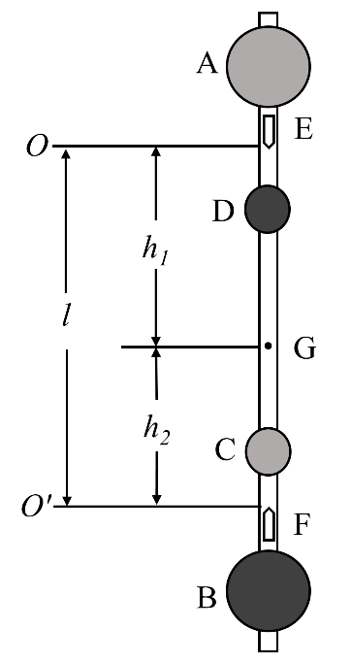
图2-2 凯特摆摆杆的示意图

其中T₁ 和h₁ 为摆绕 O 轴的摆动周期和 O 轴到重心 G 的距离，T₂ 和 h₂ 为摆绕 O' 轴的摆动周期和O' 轴到重心 G 的距离。实验中要使得当 T₁ 和 T₂ 完全相等十分困难，而且也并不需要，只要调节 T₁ ≈ T₂ 时， 即为等效摆长。由式 (8) 和 (9) 消去，可得：
(10)
此式中，、T₁、T₂ 都是可以精确测定的量，而 h₁、h₂ 则不易测准。由此可知，a 项可以精确求得，而 b 项则不易精确求得。但当 以及 值较大时，b 项的值中分子很小，而分母可以很大，相对 a 项是非常小的，可以看作是 T₁、T₂ 不完全相等的修正（当 T₁、T₂完全相等时，b 项等于0），这样b 项的不精确对测量结果产生的影响就微乎其微了。凯特摆在设计时，两个大摆锤一个是金属材质，一个是塑料材质，正是为了使得重心偏向一遍，使得 有较大差值，以减小b项的影响。

实验装置
本实验装置包括凯特摆、光电探头、多用数字测试仪、卷尺、钢尺、T字形支架
如图2-2所示，凯特摆组装仪由底座、压块、支架和长约1米左右的金属杆组成，在金属杆两边嵌有两个固定刀口 E、F 做为悬点，一对大小形状相同，但密度不同的大摆锤A、B分别装在刀口外侧，另一对大小形状相同，但密度不同的小摆锤 C、D位于刀口内侧，其中密度大的是金属材质，密度小的是塑料材质。就外形而言，凯特摆是对称分布，目的是减少空气阻力及浮力的影响。因为凯特摆可以从支架上取下，能正、倒悬挂，所以也称为可倒摆。实验时调节四个摆锤的位置可以改变凯特摆的重心，重心调节完成的标志是：正、倒悬挂小角度摆动时，凯特摆的摆动周期基本相同。
摆杆摆动时，摆针须经过光电探测器方可记录摆动周期。光电探测器的另一端接到多用数字测试仪，两次同向经过光电门的时间为摆动周期，多用数字测试仪精度是 0.1 ms。
多用数字测试仪本实验中用来精确测量周期，可记录一个或多个周期的时间。

实验内容
- 基础内容
用凯特摆测量重力加速度
1.调节仪器水平，使凯特摆的刀口置于刀承上呈线接触。
2.调节摆锤的位置，每次摆动时使得摆锤摆幅为3cm（小角度），并使 ；
轮流测量摆动周期 10T₁、10T₂各五次;
3.用 T 型支架确定此时的重心，并分别测量 l 和 h₁ (或h₂)各三次;
4.求出重力加速度g 和U_{g} （P = 0.95）;
5.称量系统的总质量，求出此时分别以两个刀口为转轴的系统的转动惯量

二. 提升内容
研究周期与大角度摆动时的关系：改变凯特摆的振幅，研究这一复摆的周期与振幅的关系。

三. 进阶内容
改变凯特摆的摆锤数量和种类，选取不同大小和不同材质的摆锤组合构成的复摆研究是否能达到T₁ = T₂ 的条件，加深对凯特摆设计成摆锤具有较重的、不同材质、不同大小、圆形及交叉摆放等特点的思考和理解，并比较解释凯特摆比单摆的测量精度高的原因。

四．高阶内容
1. 利用手机拍摄凯特摆不同摆角下的运动视频，结合Tracker软件研究凯特摆在大角度摆动时摆幅变化特点。
2. 设计实验方案——如何利用凯特摆测量未知刚体的转动惯量。

思考题
1.预习思考题（不需要写在报告中）
（1）复摆的周期公式是什么？各物理量物理含义是什么？
（2）用凯特摆测量重力加速度的公式是什么？各物理量物理含义是什么？
2.实验过程思考题
（1）凯特摆装置中大摆锤，小摆锤在调节周期过程中起什么作用？
（2）如何寻找凯特摆一对共轭点，使周期差满足要求？
（3）凯特摆相同大小的摆锤为什么用不同材质做成? 若相同，会怎样？
（4）为什么凯特摆设计成圆形？
(5) 分析凯特摆比单摆的测量精度高的原因。
3. 实验报告思考题
（1）凯特摆测量重力加速度，在实验设计上有什么特点？避免了什么量的测量？降低了哪个量测量精度？实验室如何来实现？
（2）结合误差计算，影响凯特摆测量精度的主要因素是什么？将所得的实验结果与当地的重力加速度的公认值比较，有无偏差？为什么？
（3） 摆的角振幅的大小，对实验结果有无影响？
（4） 总结测量重力加速度的方法，比较其优缺点。

参考资料
[1]谢行恕，康士秀，霍剑青. 大学物理实验. 北京:高等教育出版社[M]，2005.11，8-11
[2]王红理，俞晓红，肖国宏. 大学物理实验. 西安:西安交通大学出版社[M]，2014.8，94-97
[3]沙振舜，周进，周非. 当代物理实验手册. 南京:南京大学出版社[M]，2012.1，36-37
[4]袁长坤，张静华，袁文峰. 物理量测量. 北京: 科学出版社，2014.12[M]，51-54
[5]潘之胜，冯璧华，于瑶. 大学物理实验（第二册）. 南京:南京大学出版社[M]，2004.01， 23-26
[6]杨述武，孙迎春，沈国土，赵立竹. 普通物理实验（1）. 北京:高等教育出版社[M]，2016.3，81-83
[7]吕斯骅 段家忯. 新编基础物理实验. 北京:北京高等教育出版社[M]，2006.1，122-127

